**Лабораторная работа №3**

**Анализ целевой аудитории:**

1. *Функционал продукта:*

* Просмотр каталога ювелирных изделий с удобными фильтрами и категориями.
* Возможность оставить заявку на индивидуальный заказ.
* Возможность заказа товара.
* Онлайн-консультация с ювелиром.
* Удобная система оплаты и доставки.

*Преимущества для пользователей:*

* Удобный и быстрый поиск ювелирных изделий.
* Возможность заказать уникальное изделие по своему дизайну.
* Возможность получить профессиональную консультацию от ювелира.
* Удобная и безопасная оплата и доставка.

1. *Целевая аудитория:*

* Женщины и мужчины от 18 до 65 лет, которые интересуются ювелирными изделиями и готовы на них тратить деньги.
* Люди, которые ценят индивидуальный подход и готовы заказывать уникальные изделия.

1. *Общие факторы целевой аудитории:*

* Возраст: 18-65 лет.
* Пол: женский и мужской.
* Месторасположение: города с населением от 100 тысяч человек.
* Уровень доходов: средний и выше среднего.
* Уровень образования: высшее и среднее специальное.
* Семейное положение: не имеет значения.
* Род занятий: различные, предпочтительно более высокие должности.

1. *Психография пользователей:*

* Интересы: мода, стиль, красота, искусство.
* Хобби: путешествия, культурные мероприятия, спорт.
* Образ жизни: активный, насыщенный, социальный.
* Поведение: предпочитают качество и индивидуальный подход при выборе товаров.

1. *Сегменты целевой аудитории:*
   * + Любители ювелирных украшений.

Это люди, которые ценят роскошь и красоту. Они могут быть мужчинами или женщинами, в возрасте от 18 до 65 лет. Этот сегмент может быть разделен на подсегменты, в зависимости от пола, возраста и статуса. Любители ювелирных украшений могут приходить на сайт, чтобы выбрать подарок для себя или для близкого человека, исходя из интересов и предпочтений.

* Представители свадебной индустрии.

Это люди, которые готовятся к свадьбе или участвуют в организации свадеб. Они могут искать обручальные кольца, свадебные украшения для невесты, приглашения и другие товары, связанные с торжественным событием. Этот сегмент может включать в себя молодоженов, родственников, друзей или стилистов.

* Бизнесмены и бизнес-женщины.

Этот сегмент может включать в себя людей, которые хотят приобрести ювелирные украшения для повседневного использования или для деловых встреч. Они могут искать аксессуары, которые подчеркнут их статус и уверенность в себе. Бизнесмены и бизнес-женщины могут также искать ювелирные украшения в качестве подарков для своих деловых партнеров.

* Туристы.

Этот сегмент может включать в себя людей, которые путешествуют в поисках экзотики и новых впечатлений. Они могут приходить на сайт, чтобы приобрести сувениры, связанные с культурой и традициями различных стран. Туристы также могут искать ювелирные украшения, которые напомнят им об отпуске или путешествии.

**User Persona (карточки):**

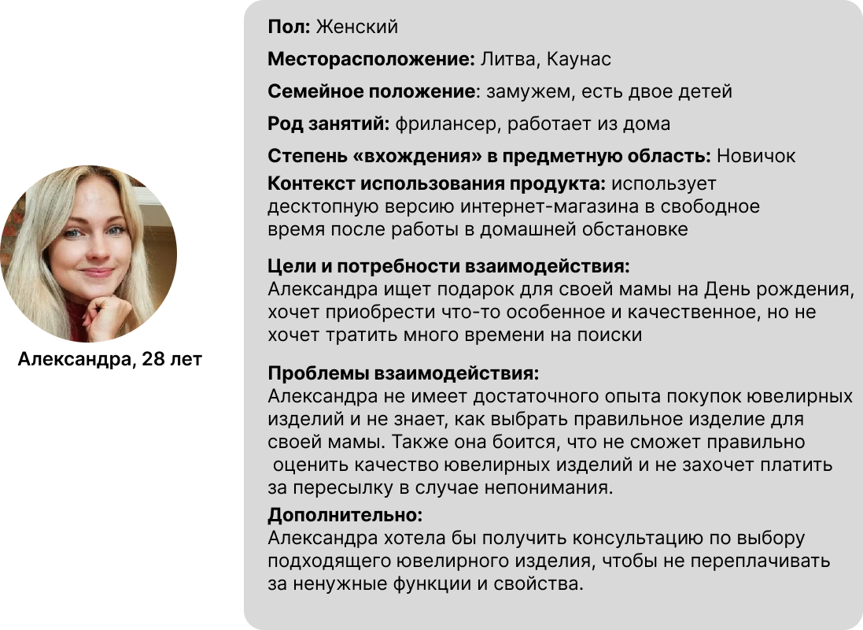

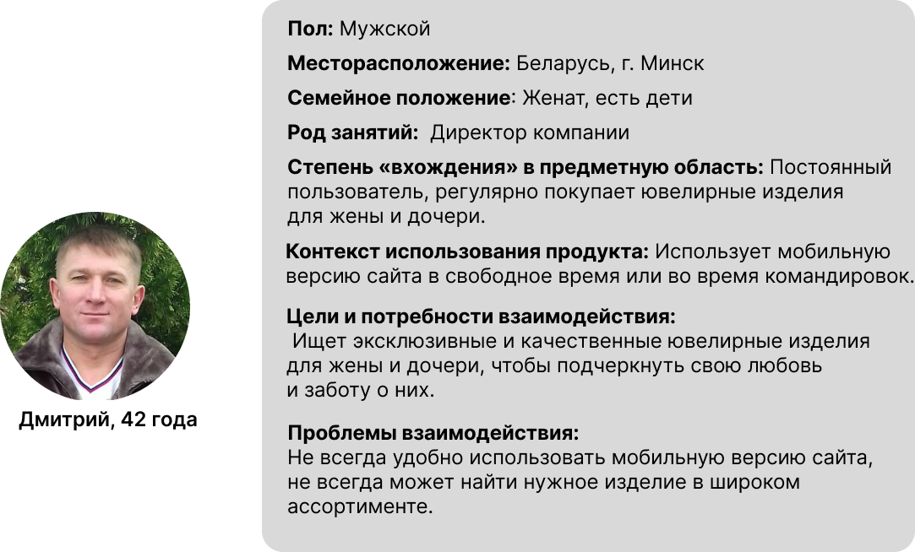

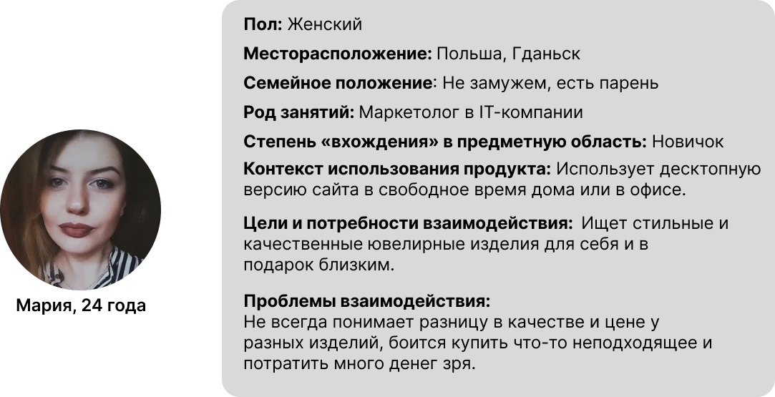

**User Story:**

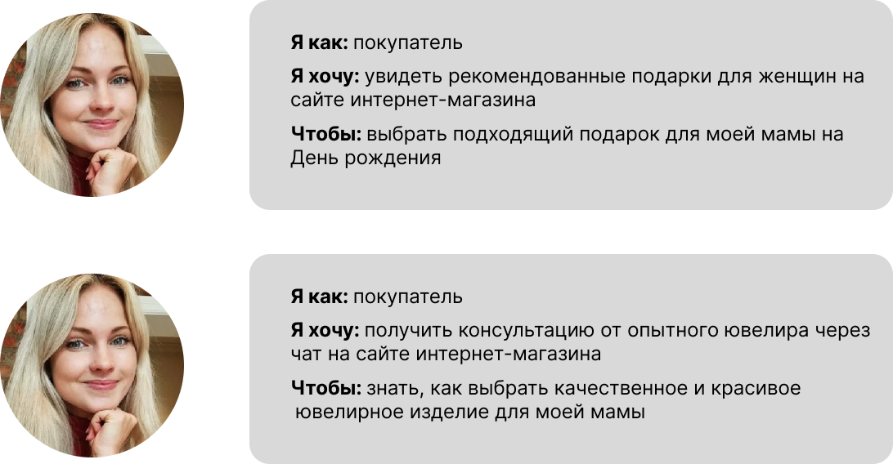

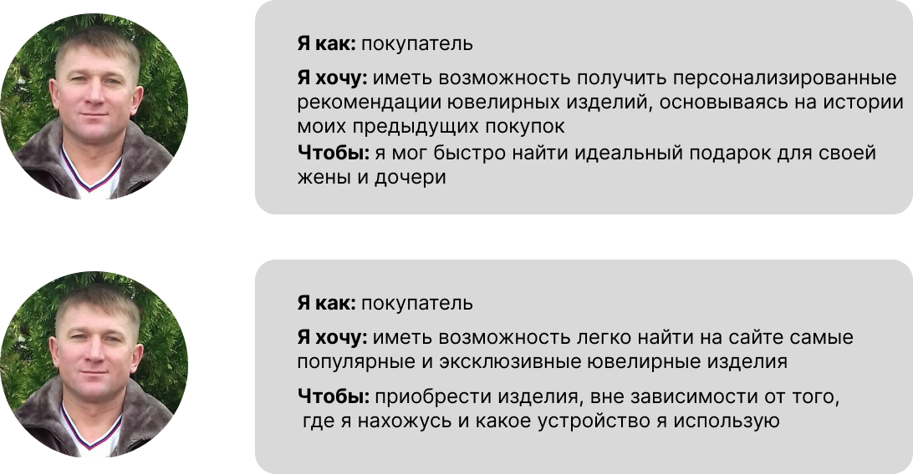

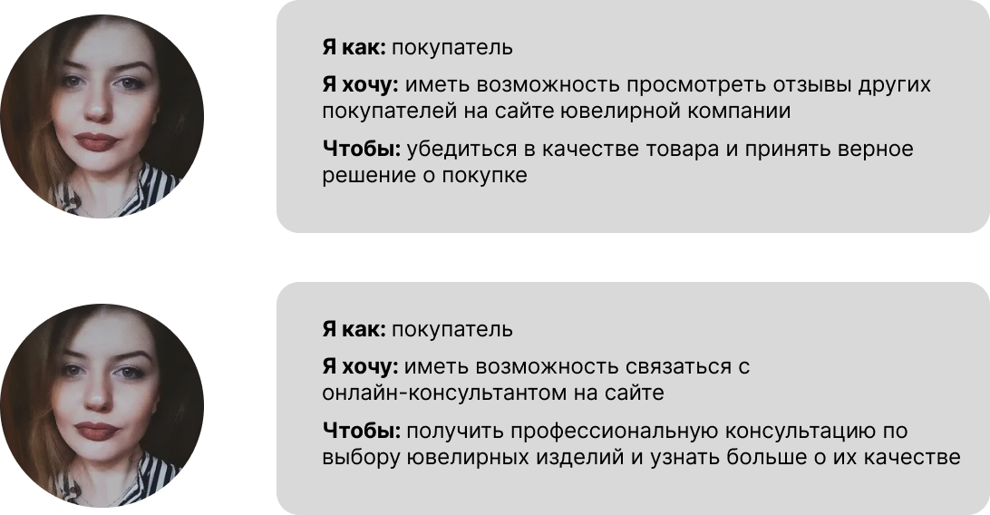

**Use Case:**

Use Case пользователя Александра.

|  |  |
| --- | --- |
| **Название** | Получение консультации от ювелира через чат |
| **Участники** | Пользователь Александра, консультант-ювелир |
| **Предусловие** | Александра зашла на сайт интернет-магазина ювелирных изделий и хочет получить консультацию от опытного ювелира, чтобы выбрать подходящее изделие для своей мамы. |
| **Триггер** | Александра нажимает кнопку "Чат" на сайте интернет-магазина. |
| **Базовый сценарий** | 1. Консультант получает запрос на консультацию от Александры через чат. 2. Консультант приветствует Александру и спрашивает, какой тип изделия она ищет. 3. Александра описывает, что она ищет подарок на день рождения мамы, и хочет выбрать что-то красивое и качественное. 4. Консультант задает дополнительные вопросы, чтобы лучше понять, какие ювелирные изделия могут подойти для мамы Александры. 5. Консультант рассказывает Александре о разных типах изделий, материалах, стилях и ценах. 6. Консультант помогает Александре выбрать подходящее изделие, описывает особенности выбранного изделия, цену и возможности доставки. 7. Александра задает дополнительные вопросы и получает все необходимые ответы от ювелира. 8. Консультант прощается с Александрой и желает удачи в выборе. |
| **Результат** | Александра получает консультацию от опытного ювелира, лучше понимает, как выбрать качественное и красивое ювелирное изделие для своей мамы, и может сделать верный выбор при покупке на сайте интернет-магазина. |

Use Case пользователя Дмитрий.

|  |  |
| --- | --- |
| **Название** | Получение персонализированных рекомендаций ювелирных изделий |
| **Участники** | Пользователь Дмитрий |
| **Предусловие** | Дмитрий должен быть авторизован на сайте ювелирной компании и иметь историю покупок |
| **Триггер** | Дмитрий перешел на страницу персональных рекомендаций на сайте ювелирной компании. |
| **Базовый сценарий** | 1. Система рекомендаций анализирует историю покупок Дмитрия на сайте. 2. Система рекомендаций использует алгоритмы машинного обучения для подбора ювелирных изделий, соответствующих предпочтениям Дмитрия и истории его покупок. 3. Система рекомендаций формирует список рекомендованных ювелирных изделий и отображает их на странице. 4. Дмитрий просматривает список рекомендованных ювелирных изделий и выбирает подходящий подарок для своей жены или дочери. 5. Дмитрий переходит на страницу выбранного ювелирного изделия и производит покупку. |
| **Результат** | Дмитрий получает персонализированные рекомендации ювелирных изделий, основываясь на истории его предыдущих покупок, и может быстро найти идеальный подарок для своей жены и дочери. |

Use Case пользователя Мария.

|  |  |
| --- | --- |
| **Название** | Просмотр отзывов на сайте |
| **Участники** | Пользователь Мария |
| **Предусловие** | Мария зашла на сайт ювелирной компании и выбрала интересующее ее изделие. |
| **Триггер** | Мария нажимает на кнопку "Отзывы" на странице товара. |
| **Базовый сценарий** | 1. Сайт загружает страницу отзывов для выбранного товара.   1. Мария просматривает отзывы других покупателей. 2. Если у Марии возникли вопросы, она может написать свой вопрос в комментариях под отзывом. 3. После просмотра отзывов, Мария принимает решение о покупке. |
| **Результат** | Мария получила информацию о качестве и удовлетворенности других покупателей, которая помогла ей принять верное решение о покупке. |

**Job Stories:**

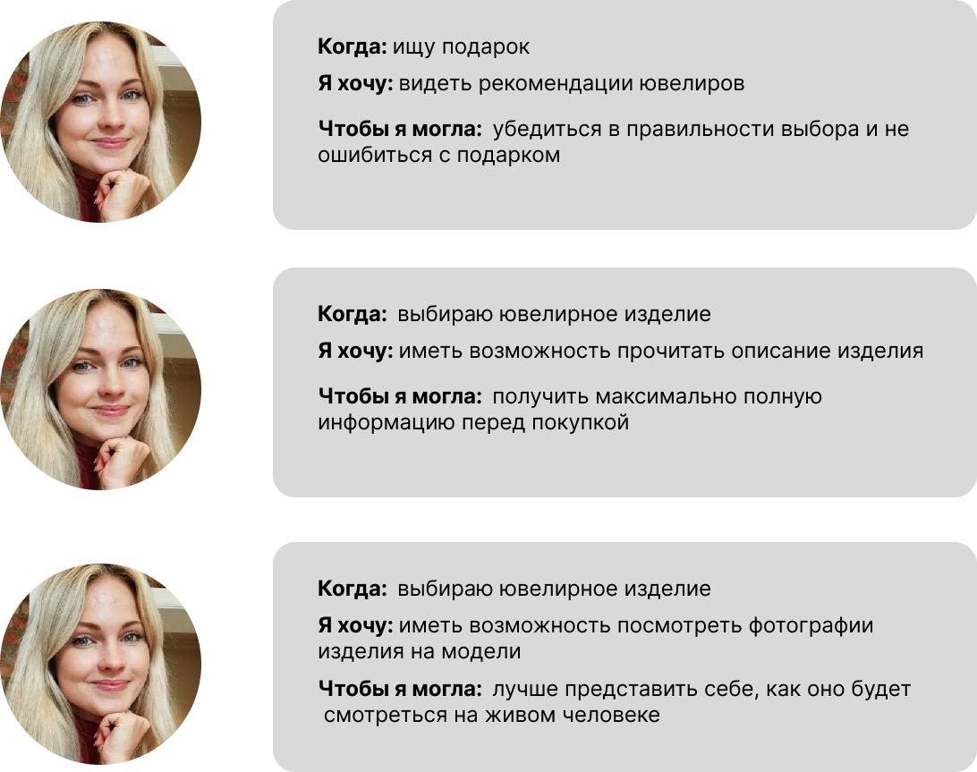

Вывод: Александра нуждается в помощи и консультации при выборе подарка для мамы, так как не имеет достаточного опыта покупок ювелирных изделий. Она ценит возможность получить рекомендации ювелиров, детальное описание и фотографии изделий для того, чтобы сделать правильный выбор.

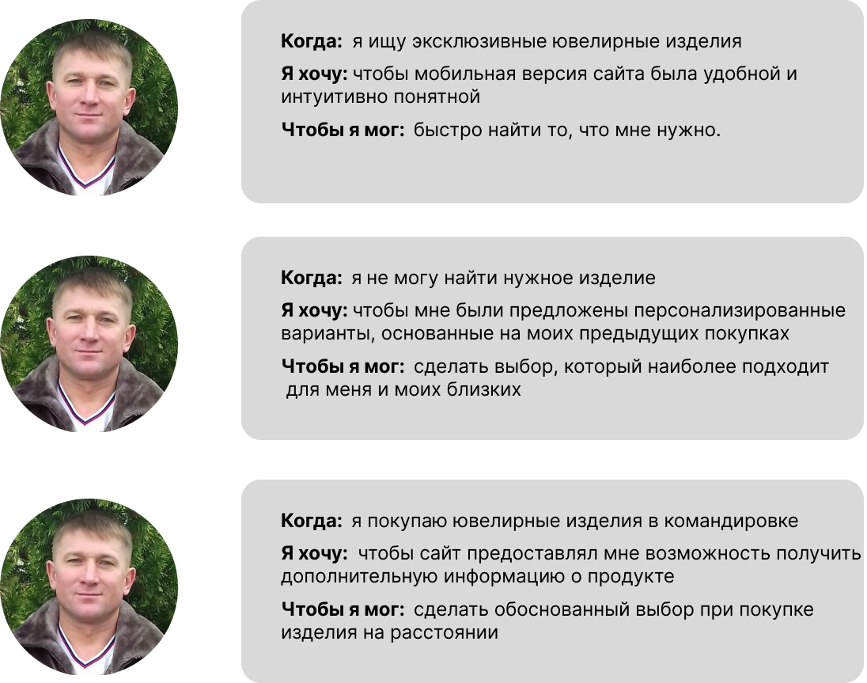

Вывод: Для Дмитрия, постоянного покупателя, который ищет эксклюзивные и качественные ювелирные изделия для жены и дочери, важно иметь мобильную версию сайта, которая будет удобной и предоставлять персонализированные варианты на основе его предыдущих покупок. Также важна дополнительная информация о продукте для обоснованного выбора при покупке на расстоянии.

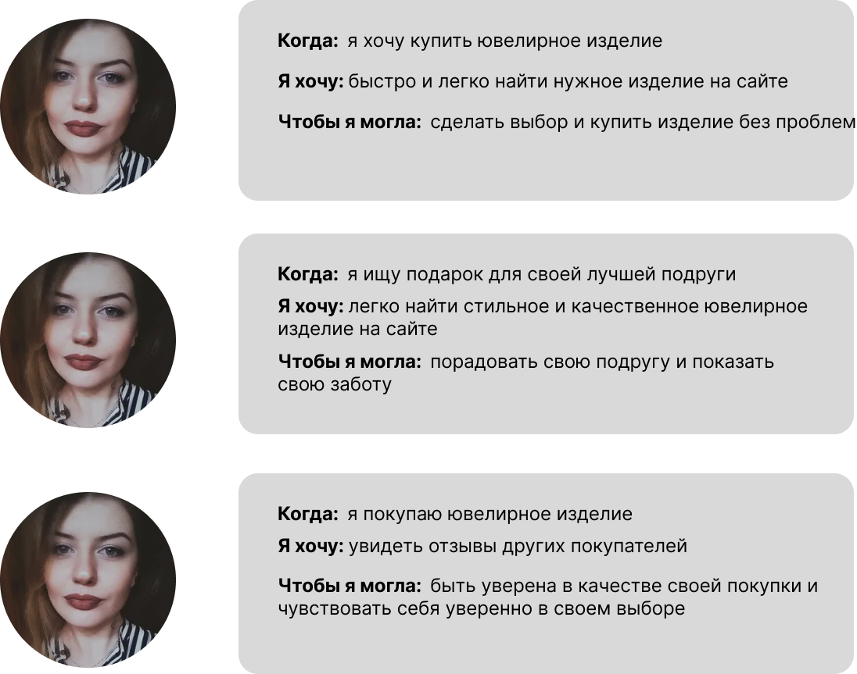

Вывод: для Марии важно иметь легкий доступ к информации о товарах и гарантию их качества. Показ отзывов других пользователей и возможность быстрого поиска на сайте помогут Марии чувствовать себя увереннее в своих покупках.